VSO Thriantaschool, een pracht nieuw gebouw met een stoere uitstraling

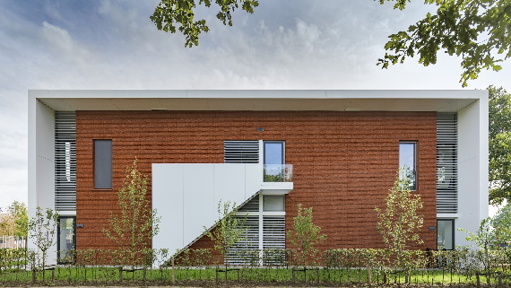

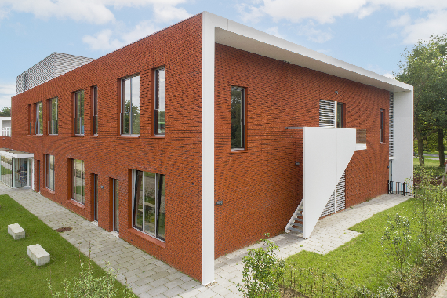

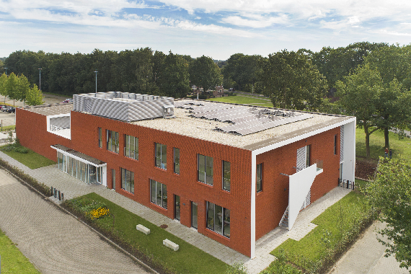

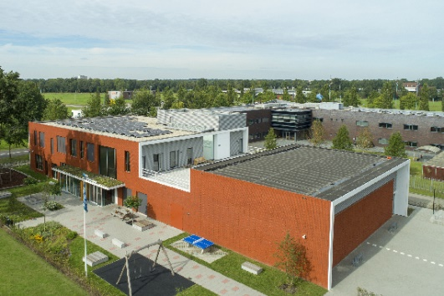

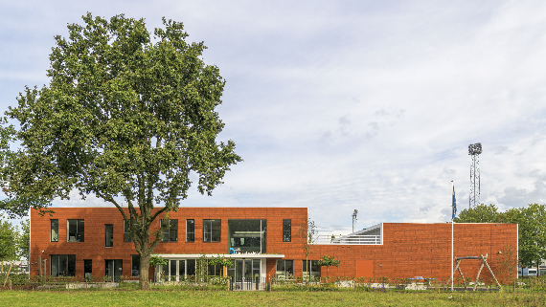

*Met dank aan: Architect Daan Josee van Maas Kristinsson Architecten / Foto Dirk Verwoerd*